


“NILAI PERPADUAN DALAM SAMBUTAN IDUL FITRI”
(06 Julai 2016 / 01 Syawal 1437)

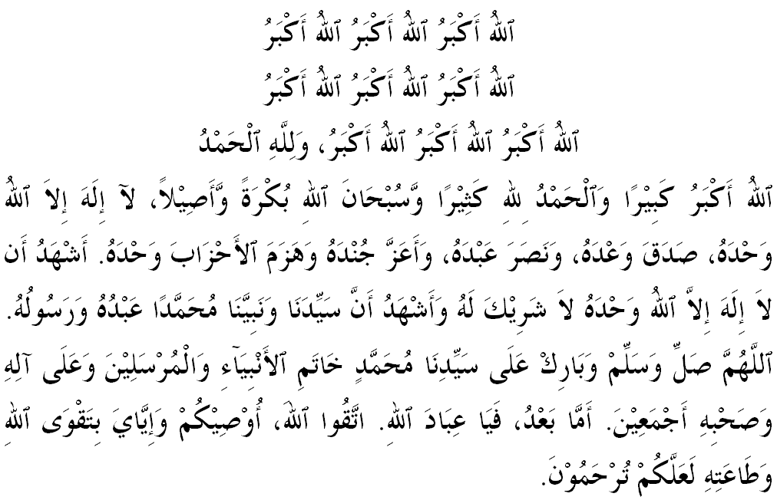

MUSLIMIN MUSLIMAT YANG DIRAHMATI ALLAH,

Tiada kata-kata yang selayaknya diucapkan selain puji dan syukur, takbir dan tahmid yang kita lafazkan selepas terbenamnya matahari 30 Ramadan semalam hingga kita menunaikan solat Idul Fitri sebentar tadi, sebagai tanda kemenangan, memuji dan mengagungkan kebesaran Allah S.W.T. Sekaligus ini membuktikan bahawa kebersamaan kita dengan satu akidah yang membawa serta mendokong matlamat ke arah perpaduan dan penyatuan ummah.

MUSLIMIN MUSLIMAT YANG DIRAHMATI ALLAH,
Dalam kegembiraan kita merayakan Idul Fitri, hari yang penuh kerahmatan serta keberkatan ini, ketahuilah bahawa nikmat yang terbesar dalam kehidupan kita di atas muka bumi Allah S.W.T ini ialah nikmat Islam dan iman. Justeru, marilah kita bersama-sama mempertingkatkan ketakwaan kita kehadrat Allah S.W.T, kerana hanya dengan nilai takwa sahaja yang dapat memajukan diri kita mentaati perintah-Nya, dan dalam masa yang sama ia dapat mengawal serta mengekang hawa nafsu daripada melakukan larangan-Nya. Firman Allah SWT dalam potongan ayat 197 surah al-Baqarah:
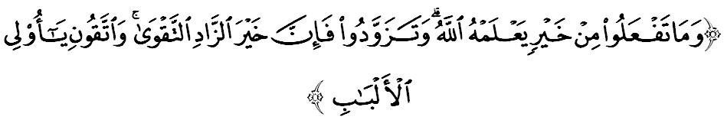Maksudnya: “Dan apa jua kebaikan yang kamu kerjakan adalah diketahui oleh Allah; dan hendaklah kamu membawa bekal dengan cukupnya, kerana sesungguhnya sebaik-baik bekal itu ialah memelihara diri (dari keaiban meminta sedekah); dan takwa; dan bertakwalah kepada-Ku wahai orang yang berakal (yang dapat memikir dan memahaminya).”

Mimbar yang mulia pada pagi lebaran ini akan membincangkan khutbah bertajuk: “NILAI PERPADUAN DALAM SAMBUTAN IDUL FITRI”.


MUSLIMIN MUSLIMAT YANG DIRAHMATI ALLAH,

Perhimpunan kita sempena menyambut hari bahagia ini adalah berasaskan kepada semangat kesatuan dan perpaduan yang menjadi teras utamanya. Semangat ini diperkasakan lagi dengan keberkatan Ramadan yang baru meninggalkan kita, di mana pengisian pada siangnya dipenuhi dengan ibadah siyam (puasa), dan pada malamnya dipenuhi dengan ibadat qiam (solat sunat) yang dilaksanakan secara berjemaah tanpa mengenal erti status miskin, kaya, berpangkat atau orang biasa.
Sesungguhnya, apa yang kita lakukan itu tidak lain adalah manifestasi daripada didikan Ramadan sebulan yang lalu yang mengeratkan hubungan kita dengan Allah, ahli keluarga, jiran tetangga dan masyarakat sekeliling. Bagaimana ini boleh berlaku?. Ya, tidak lain adalah disebabkan suasana berkat Ramadan yang mengandungi aku janji (bai’ah) iman yang kuat. Dengannya kita saling ingat-mengingati, memberi dan menerima, berlumba dalam membuat kebajikan, tegur-menegur dalam kekhilafan, saling lengkap-melengkapi dalam semangat persaudaraan, serta tinggi semangat kesatuan dan perpaduan. Ternyata, keistimewaan Idul Fitri ini merentasi sempadan bangsa dan budaya yang disatukan oleh kalimah tauhid 

MUSLIMIN MUSLIMAT YANG DIRAHMATI ALLAH,

Sebagai memperkukuhkan lagi pernyataan tersebut, beberapa langkah yang menunjangi kalimah ini perlu dihayati demi memastikan nilai-nilai tersebut terus sebati di dalam diri kita. Antaranya, (1) sentiasa bersyukur kepada Allah S.W.T yang telah merahmati kita sehingga berjaya menamatkan tempoh berpuasa dan mengharungi ujian dengan didikan Ramadan serta kembali kepada fitrah; dan (2) sentiasa berharap dan bertaubat kepada Allah S.W.T agar mengampunkan segala dosa-dosa dan dilimpahkan rahmat yang berpanjangan serta diberi kesempatan untuk bertemu Ramadan yang akan datang. Semoga dengan itu, kita dapat mengekalkan momentum keimanan dan meninggikan darjat ketakwaan kita kepada Allah S.W.T.

MUSLIMIN MUSLIMAT YANG DIRAHMATI ALLAH,

Di samping menjayakan agenda sambutan Idul Fitri ini, kita juga perlu memastikan kehendak syarak dipatuhi. Usahlah kita terlalu leka bergembira sehingga melalaikan ibadat fardhu, meninggalkan amalan ziarah-menziarahi, membuang masa, membazir, melakukan maksiat dan sebagainya. Ambillah peluang ini untuk melakukan aktiviti yang bermanfaat dan berkualiti bersama-sama keluarga, sanak-saudara, sahabat handai dan jiran tetangga yang jarang-jarang sekali dapat kita lakukan di luar musim perayaan sebegini.
Manakala bagi mereka yang telah terlebih dahulu meninggalkan kita, ziarahilah pusara mereka, iringi doa agar mereka sentiasa dicucuri rahmat dan berada dalam rahmat serta maghfirah Allah S.W.T. Idul Fitri bukan masa untuk kita kembali mencalit dosa dan noda, berbuat sesuka hati menuruti kehendak dan hawa nafsu. Sebaliknya, hari ini adalah untuk kita menterjemahkan disiplin serta didikan Ramadan sebulan yang lalu di sepanjang kehidupan kita.

MUSLIMIN MUSLIMAT YANG DIRAHMATI ALLAH,

Idul fItri yang dikurniakan oleh Allah S.W.T ini merupakan salah satu keagungan bagi mengembalikan manusia kepada fitrah asalnya yang suci bersih. Antara fitrah itu adalah membekasnya sifat pemaaf dan suka memaafkan sesama sendiri. Justeru, lapangkan dada dan hulurkanlah tangan tanda saling bermaafan. Jadikanlah Idul Fitri ini hari berkasih sayang, menyuci dosa dan meleraikan kekusutan hati. Semoga dengan tradisi bermaaf-maafan ini akan mempertautkan persaudaraan, menjalin semula keakraban dan kerukunan serta mengukuh perpaduan. Hayatilah firman Allah SWT dalam surah al-A’raf ayat 199:

Maksudnya: “Terimalah apa yang mudah engkau lakukan, dan suruhlah dengan perkara yang baik, serta berpalinglah (jangan dihiraukan) orang yang jahil (yang degil dengan kejahilannya).”

MUSLIMIN MUSLIMAT YANG DIRAHMATI ALLAH,

Perpaduan merupakan aset terpenting negara kerana tanpa perpaduan, tidak mungkin keharmonian dapat dinikmati. Mimbar turut bersedih apabila ada kalangan umat Islam di beberapa negara yang hidup dalam pelarian, terumbang ambing, dhaif, serba kekurangan, atau tidak diberikan hak untuk hidup sebagai warga negara di tanah air mereka sendiri. Pada hemat mimbar, mereka perlu dibantu lebih-lebih lagi dalam suasana Idul Fitri seperti hari ini.

Kita sangat bersyukur di atas keperihatinan pihak kerajaan khususnya dan masyarakat umumnya, yang tegas dan lantang menyuarakan dan memperjuangkan nasib saudara-saudara kita di pentas antarabangsa. Namun lebih besar daripada itu ialah peranan, usaha-usaha dan sokongan rakyat Malaysia bagi mencapai misi kemanusiaan yang diperlukan. Justeru, melalui pertubuhan bukan kerajaan (NGO) yang menyokong usaha-usaha kerajaan ini, pelbagai bentuk bantuan dapat disediakan dan disalurkan bagi membantu meredakan penderitaan. Contohnya, penghantaran pasukan sukarelawan, kutipan sumbangan kewangan, barangan keperluan asas, makanan, pakaian, selimut, bekalan perubatan dan sebagainya.

MUSLIMIN MUSLIMAT YANG DIRAHMATI ALLAH,

Dalam kegembiraan ini, kita juga tidak melupakan golongan asnaf yang berhak menerima zakat yang terdiri daripada fakir, miskin, amil, muallaf, riqab (terbelenggu dan tiada kebebasan diri), gharimin (penghutang), fi sabillah dan ibnu sabil (musafir yang kehabisan bekalan). Dalam lapan asnaf ini hanya dua asnaf sahaja yang disyaratkan miskin, iaitu fakir dan miskin. Manakala yang lain-lain tidaklah disyaratkan miskin tetapi disebabkan keistimewaan yang tersendiri sebagaimana yang dianjurkan oleh Rasulullah S.A.W sendiri.
Di negara ini, pihak kerajaan diberi tanggungjawab untuk mengurus zakat kerana menguruskan zakat bukanlah suatu amal ihsan secara peribadi atau persendirian. Ia adalah suatu institusi kemasyarakatan yang dikendali sendiri oleh kerajaan melalui satu organisasi pengurusan yang teratur, yang mengawal segala perkara yang berhubung kait dengan kefarduan yang unik ini, dengan mengambil bayaran daripada golongan yang wajib mengeluarkan zakat dan mengagihkannya kepada golongan yang benar-benar berhak menerima mengikut syarak.
Oleh itu, tidak seharusnya masyarakat Islam membuat tanggapan bahawa harta zakat yang diterima oleh si fakir dan miskin itu suatu hasil mengemis dan meminta-minta. Ini kerana dalam kefarduan zakat yang disyariatkan oleh Islam, tiada urusan secara langsung di antara orang kaya dengan orang fakir dan miskin. Tetapi pihak kerajaan itulah yang menjadi wakil orang fakir dan miskin bagi memungut zakat daripada orang kaya. Perkara ini telah dijelaskan oleh Allah S.W.T di dalam Surah at-Taubah ayat 103:
Maksudnya: “Ambillah (sebahagian) dari harta mereka menjadi sedekah (zakat), supaya dengannya engkau membersihkan mereka (dari dosa) dan mensucikan mereka (dari akhlak yang buruk); dan doakanlah untuk mereka, kerana sesungguhnya doamu itu menjadi ketenteraman bagi mereka. Dan (ingatlah) Allah Maha Mendengar, lagi Maha Mengetahui.”

Perintah memungut zakat dalam ayat ini sebenarnya ditujukan kepada Rasulullah S.A.W kerana pada ketika itu baginda merupakan seorang ketua, pemerintah dan pentadbir empayar Islam. Namun, setelah kewafatan baginda, urusan memungut dan mengagihkan zakat itu diambil alih pula oleh pemerintah di kalangan sahabat, tabiin sehinggalah kepada pemerintah umat Islam hari ini.
Jelasnya, pemerintah mempunyai hak menguruskan zakat, sama ada memungut dan membahagikannya sendiri, ataupun dengan melantik pegawai-pegawai zakat. Al-Syiraziy berkata: “Pihak pemerintah wajib mewujudkan badan amalah (pegawai-pegawai zakat) dan menghantar mereka pergi memungut zakat daripada golongan kaya”. Maka, kerajaan berkuasa dan bertanggungjawab memungut dan mengagihkan harta zakat melalui pegawai-pegawai yang ditugaskan memungut zakat atau lebih dikenali dengan amil zakat.

MUSLIMIN MUSLIMAT YANG DIRAHMATI ALLAH,

Pengurusan zakat di negara kita sekarang ini adalah di bawah bidang kuasa Kerajaan Negeri. Banyak organisasi diwujudkan oleh kerajaan bagi meningkatkan kecekapan pengurusan zakat di negara kita pada hari ini seperti Pusat-Pusat Zakat Negeri di bawah kelolaan Majlis Agama Islam Negeri. Kewujudan pusat-pusat ini, sebagai bukti kerajaan memberi perhatian serius terhadap pengurusan zakat terutamanya golongan asnaf.
Pada masa sama, ia dapat mendorong masyarakat Islam menunaikan tanggungjawab dan menyempurnakan kewajipan berzakat selain membangun dan memajukan ekonomi asnaf-asnaf zakat melalui program-program yang berdaya maju dan mempunyai konsep kendiri. Malah mereka turut disantuni dengan beberapa skim bantuan antaranya skim bantuan kewangan bulanan, tempat tinggal, sewa rumah, perubatan, perniagaan, persekolahan, perkahwinan, dan dakwah.
Tuntasnya, pengurusan zakat di negara ini menjadi lebih baik dan telus, malah mencapai taraf profesional. Lebih-lebih lagi, apabila sistem pungutan dan pengagihan zakat dilakukan secara efektif dan bersistematik serta berkesan sesuai dengan objektif untuk menjadikan zakat sebagai salah satu cara pembasmi kemiskinan dan pemangkin perekonomian dunia Islam di Malaysia. Ini sekaligus dapat mempertingkatkan kutipan zakat dan mengagihkannya kepada golongan asnaf dari semasa ke semasa. Semoga kemakmuran yang dinikmati ini, menjadi kunci kepada kekuatan perpaduan dalam memajukan negara pada masa depan.

MUSLIMIN MUSLIMAT YANG DIKASIHI SEKALIAN,

Sebagai mengakhiri khutbah pada hari ini, mimbar ingin mengajak sidang jemaah sekelian untuk menghayati intipati khutbah yang disampaikan sebagai pedoman di dalam kehidupan kita, antaranya:

Pertama: | Kesatuan akidah membawa dan mendokong matlamat ke arah perpaduan dan penyatuan ummah.
Kedua: | Menjadi tanggungjawab pihak kerajaan menguruskan zakat melalui satu organisasi pengurusan yang teratur, cekap dan amanah serta professional untuk golongan yang benar-benar berhak menerima mengikut syarak.
Ketiga: | Hari raya disambut dengan penuh kesyukuran dan kemenangan atas kejayaan melawan hawa nafsu untuk beribadat sepanjang bulan Ramadan.

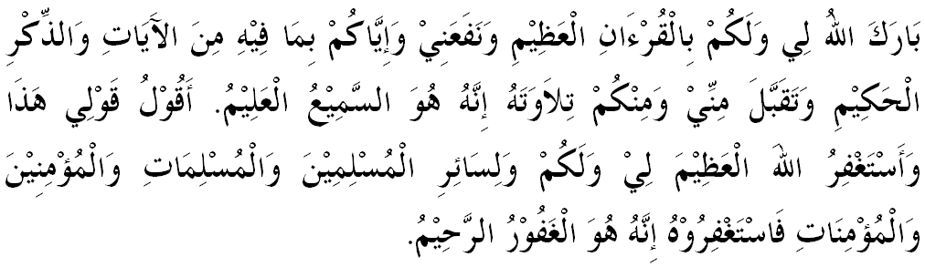
Maksudnya: “Wahai anak Adam! Pakaillah pakaian kamu yang indah berhias pada tiap-tiap kali kamu ke tempat ibadat (atau mengerjakan sembahyang), dan makanlah serta minumlah, dan jangan pula kamu melampau-lampau; sesungguhnya Allah tidak suka akan orang yang melampaui batas”. (Surah Al-A’raf: 31)

" KHUTBAH KEDUA "

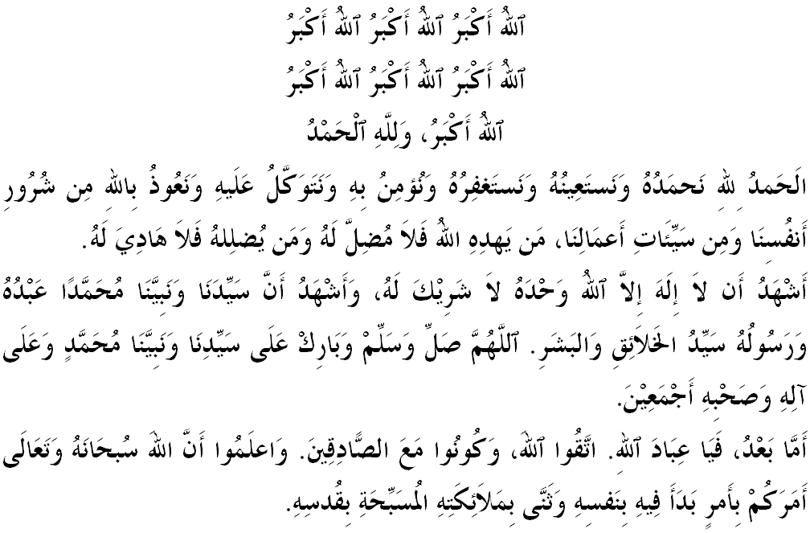
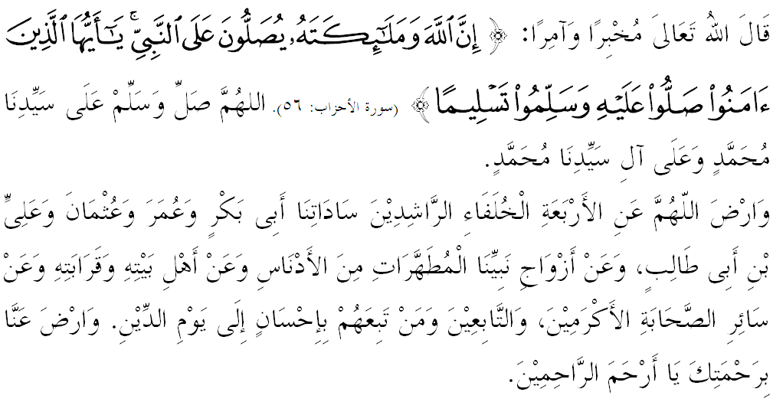
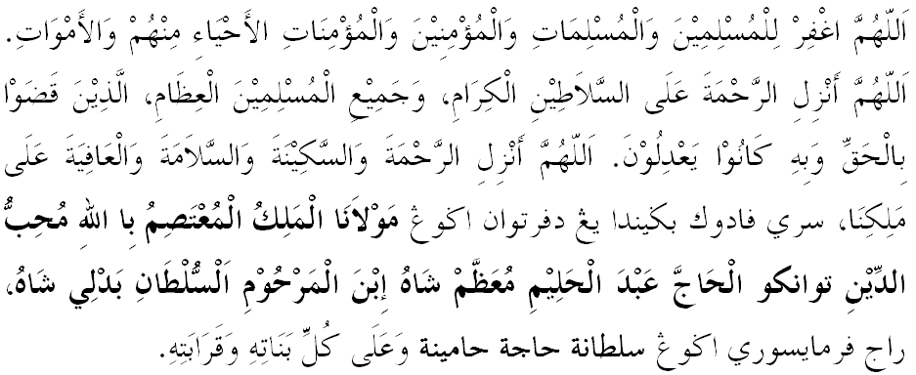
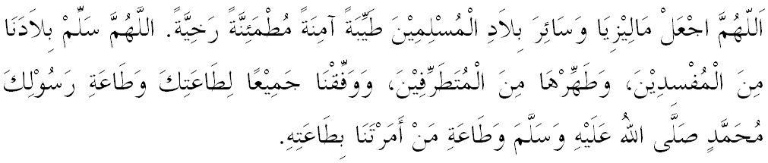

Ya Allah Ya Tuhan Kami. Kami memohon agar dengan rahmat dan perlindungan-Mu, negara kami ini dan seluruh rakyatnya dikekalkan dalam keamanan dan kesejahteraan. Tanamkanlah rasa kasih sayang di antara kami, kekalkanlah perpaduan di kalangan kami. Semoga dengannya kami sentiasa hidup aman damai, makmur dan selamat sepanjang zaman.
